广 西 科 技 大 学 课 程 考 试

试题答案要点及评分细则

课程名称： 计算机组成原理(_A_卷) 专业年级： 软件工程15级
填写人： 胡伟平 2016 —— 2017 学年第 1 学期
参 考 答 案 及 得 分 要 点 评分标准（得分）
一、选择题（每题2分，共20分）
1. B 2. D 3. C 4. C 5. D 6. D 7. C 8. C 9. D 10. C
二、名词解释（每题5分，共20分）
1. RAM: RAM（Random Access Memory）的全名为随机访问存储器（3分），
用来存储和保存数据的，RAM的特点是可读可写，给存储器断电后，里
面存储的数据会丢失，RAM通常是作为系统内存（2分）。

2. 流水线: 将一个重复的时序过程分解成为若干个子过程，而每一个子过程
都可有效地在其专用功能段上与其他子过程同时执行。（5分）

3. 指令: 命令计算机直接进行某种基本操作的二进制代码串,也叫机器语言
代码。每条指令可以完成一个独立的算术运算或逻辑运算操作。（5分）

4. 中断: 中断是由I/O设备或其他非预期的急需处理的事件引起的，它使
CPU暂时中断现有程序的执行，转至另一服务程序去处理这些事件，处理
完之后再返回原程序。（5分）
三、问答题（每题10分，共40分）
1. 答：
海明码首先需要在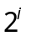位置上插入校验码，8位信息需要插入4位校验码
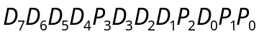 (2分)
然后根据校验规则：
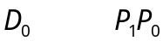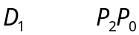
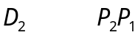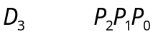
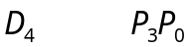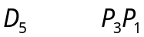
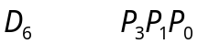 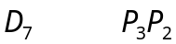 （2分）
可以得出检验码
第 页（共 页）
第 页（共 页）
参 考 答 案 及 得 分 要 点 评分标准（得分）
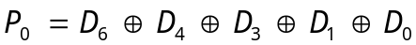 （3分）
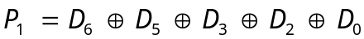
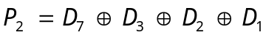
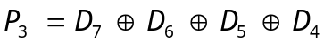
对于8位信息01101101，计算它的校验码 （3分）
于是其海明码是011001100111

2. 解：ADD AX,[BX+100H]这条指令执行分为4步：取值、计算操作数
地址、取出操作数、运算送结果。 （2分）
每一步对应的信号是：
取地址：PC→AB； W/R=0，M/IO=1， (ADS)； （2分）
DB→IR， PC+1；
计算操作数地址：rs1→GR，(rs1)→ALU，disp→ALU ；”+”； （2分）
ALU→AR。
取出操作数：AR→AB；W/R=0，M/IO=1，(ADS)；DB→DR； （2分）
运算送结果：rs→GR， (rs)→ALU， DR→ALU； “+”； （2分）
rd→GR，ALU→(rd)， 置运算结果N，Z，V，C。

3. 答：SUB DX,CX和JMP S 属于控制相关。
无数据相关。 （10分）

4. 解：1）4路组相联，所以组内块号使用2位
Cache地址总共有14位 主存21位 （1分）
每个字块8个字，所以块内字号使用3位
每个字32位 所以字节编码需要2位
总共有2M/16K＝128个区 所以区号7位 （4分）
所以字段划分为 区号 7位
组号 7位（＝14－1－2－4）
组内块号 2位 块内字号 3位 字节编码 2位

参 考 答 案 及 得 分 要 点 评分标准（得分）
2）第一次读入一个字块，包含0~7字，第一次需要读入，后续的7次
均为命中；第二次滴入一个字块，包含8~15字，第一个需要读入，
后续7个字均为命中，……，把101个字全部读完，需要读入13次。 (5分)
以后重复10次，全部为命中。
因此，一共读了11*101个字，命中（101-13）+101*10，
命中率为(101*10+101-13)/(101*11)=98.83%

四、设计题（共20分）
答：系统程序区是8K×8位，选择1片8K×8位的EPROM；
用户程序区是16K×8位，选择4片4K×8位的的SRAM。 （5分）
以上全部使用字扩展，地址分配如下：
EPROM 0000H～1FFFH
0000 0000 0000 0000
0001 1111 1111 1111
RAM 2000H～5FFFH
0010 0000 0000 0000
0101 1111 1111 1111
（5分）
连接图如下：
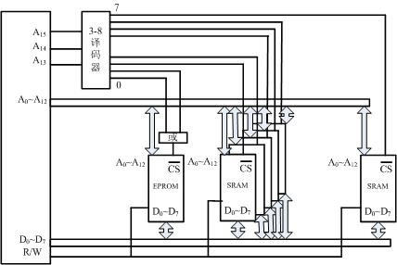 （10分）

